PHẦN I. MỞ ĐẦU

Lý do lựa chọn đề tài
Trong chương trình giáo dục phổ thông tổng thể mới 2018, môn Khoa học tự nhiên (KHTN) là môn học mới (so với chương trình giáo dục hiện hành).
Giáo dục KHTN có ý nghĩa vô cùng quan trọng đối với sự phát triển toàn diện của học sinh, có vai trò nền tảng trong việc giáo dục nhân cách của học sinh, góp phần đáp ứng yêu cầu cung cấp nguồn nhân lực trẻ cho giai đoạn công nghiệp hóa và hiện đại hóa của đất nước.
Theo PGS.TS Mai Sỹ Tuấn – Chủ biên chương trình môn KHTN: “Dạy học môn KHTN chủ yếu sử dụng các phương pháp dạy học tích cực. Các hoạt động học tập của HS chủ yếu là học tập chủ động, tích cực chiếm lĩnh tri thức dưới sự hướng dẫn của giáo viên.”
Nhưng việc giảng dạy môn KHTN cho học sinh THCS như thế nào cho hiệu quả, thu hút được các em vào các hoạt động học tập luôn là vấn đề trăn trở giáo viên.
Là một giáo viên tôi luôn mong muốn nâng cao hơn nữa hiệu quả công tác giáo dục cho học sinh khi giảng dạy môn KHTN nói chung và môn Hoá học, Sinh học, Vật lí nói riêng. Đây là lý do tôi chọn đề tài “Một số biện pháp dạy học tích cực trong chương I, môn Khoa học tự nhiên lớp 7 tại trường THCS Vạn Thắng”.

PHẦN II. NỘI DUNG

1. Đánh giá thực trạng

a) Thuận lợi
- Năm học 2022 – 2023 Bộ GD&ĐT phát động chủ đề năm học "Đoàn kết, sáng tạo, ra sức phấn đấu hoàn thành tốt các nhiệm vụ và mục tiêu đổi mới, củng cố và nâng cao chất lượng giáo dục và đào tạo" trong xu thế đổi mới giáo dục theo chương trình GDPT tổng thể 2018.
- Phòng GD & ĐT và nhà trường cũng đã có kế hoạch năm học với những biện pháp cụ thể để giáo viên có những định hướng đúng trong việc đổi mới, củng cố và nâng cao chất lượng giáo dục.
- Trong những năm học gần đây, cơ sở vật chất của nhà trường ngày càng đầy đủ và hiện đại, trình độ chuyên môn của giáo viên đều đạt chuẩn và trên chuẩn, giáo viên thành thạo về kỹ năng công nghệ thông tin… Đây là những điều kiện vô cùng thuận lợi giúp việc tổ chức các hoạt động giáo dục cho học sinh được hiệu quả hơn.

b) Khó khăn
- Về phía GV: Với chương trình giáo dục phổ thông 2018 còn nhiều điều mới mẻ, khó khăn trong dạy học môn KHTN là đội ngũ giáo viên được đào tạo và đã quen với cách dạy riêng rẽ từng môn học, cũng như phương pháp dạy chủ yếu theo tiếp cận nội dung. Do vậy, cần tập trung thay đổi nhận thức của giáo viên về ý nghĩa của dạy học môn KHTN, vận dụng một số kĩ thuật và phương pháp dạy học để bảo đảm yêu cầu của dạy học môn KHTN.
- Về phía HS: Trường THCS Vạn Thắng thuộc vùng nông thôn điều kiện về đồ dùng học tập còn hạn chế, việc học tập của các em còn nhiều khó khăn. Đặc biệt, KHTN là một môn học khó đối với HS, các em hầu như chưa có niềm yêu thích với môn học, nhiều kiến thức mới, trừu tượng khiến các em khó hiểu.
Do đó, việc tạo được hứng thú, yêu thích môn học ở các em rất quan trọng, đồng thời sử dụng nhiều phương pháp dạy học trực quan sẽ giúp HS hiểu bài và ghi nhớ bài học tốt hơn.

c) Thực trạng dạy học môn KHTN ở trường THCS Vạn Thắng
Năm học 2021 - 2022, trường THCS Vạn Thắng thực hiện áp dụng chương trình GDPT 2018 với khối lớp 6, trong đó môn KHTN được dạy tại lớp 6A, có kết quả như sau:
 | Số HS | Tốt |  | Khá |  | Đạt |  | Chưa đạt
 | Số HS | SL | % | SL | % | SL | % | SL | %
HK I | 39 | 5 | 12,8% | 11 | 36,7 | 21 | 45,4% | 2 | 5,1%
HK II | 39 | 5 | 12,8% | 14 | 35,9% | 18 | 54,3% | 2 | 5,1%
Cả năm | 39 | 5 | 12,8% | 13 | 33,3% | 19 | 48,8% | 2 | 5,1%
Từ bảng tổng hợp xếp loại học lực nhận thấy tỉ lệ học sinh đạt học lực khá và đạt chiếm phần lớn, chưa có học sinh đạt mức tốt, cuối học kì I vẫn còn học sinh chưa đạt khi học tập môn KHTN.
Đầu năm học 2022 - 2023, tôi tiến hành khảo sát bằng biểu mẫu Google form để có đánh giá bước đầu về niềm yêu thích môn học KHTN của học sinh lớp 7A (là lớp 6A năm học 2021 - 2022).
Qua khảo sát nhận thấy hầu hết học sinh chưa có niềm yêu thích môn học KHTN, phần lớn các em thấy môn học khó hiểu, bản thân các em chưa có phương pháp học tập phù hợp. Do đó, phương pháp dạy học tích cực rất quan trọng để giúp học say mê với môn học, tạo hứng thú và biết được phương pháp phù hợp thì chất lượng dạy và học môn KHTN sẽ được nâng cao hơn.
Kết quả khảo sát bằng biểu mẫu Google form:
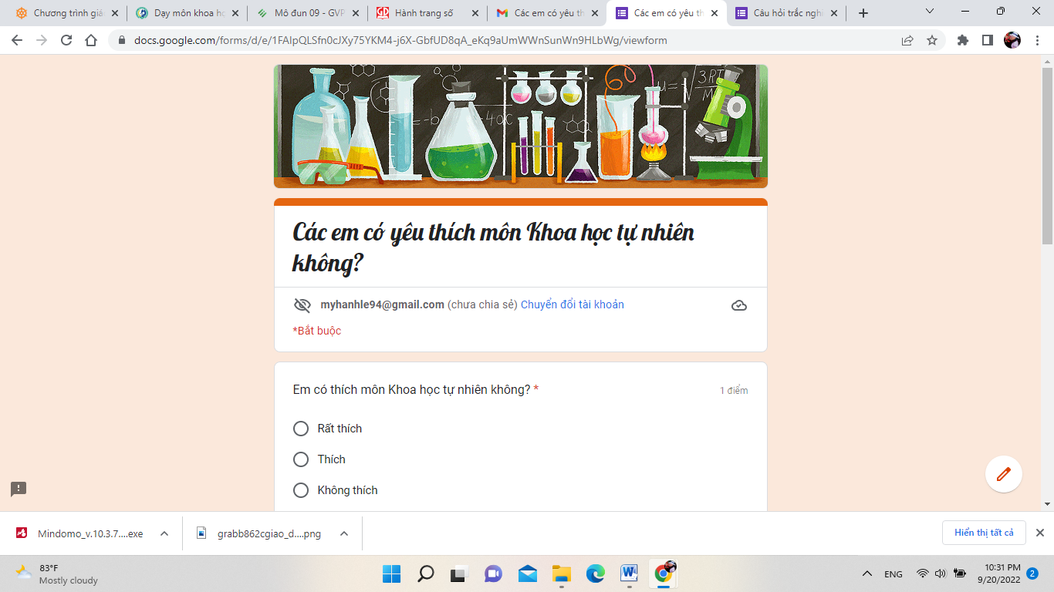 | 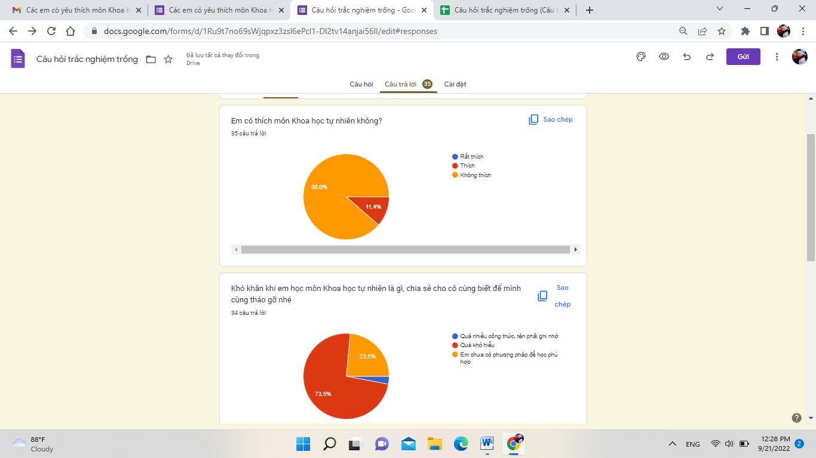  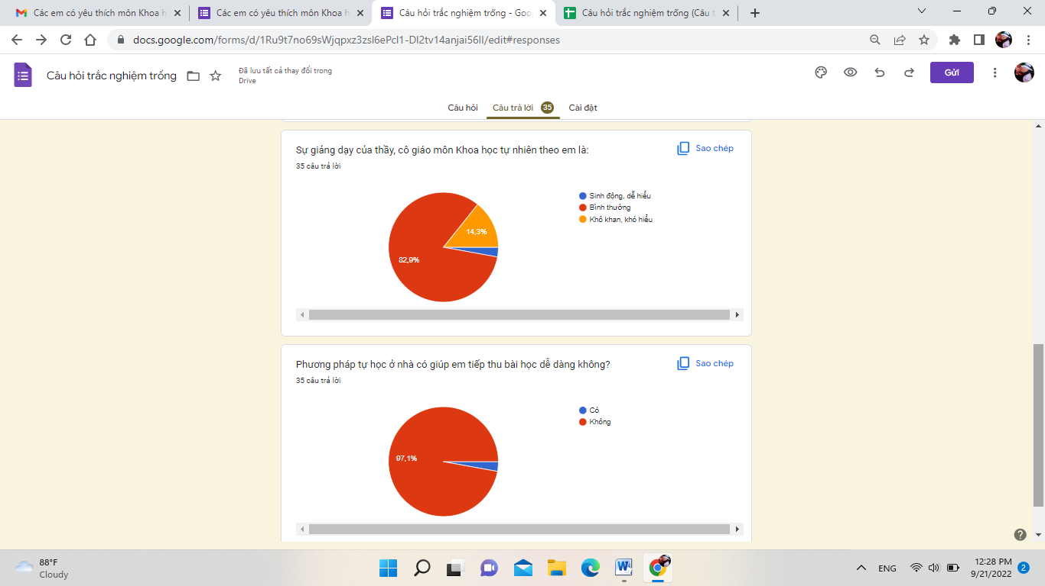
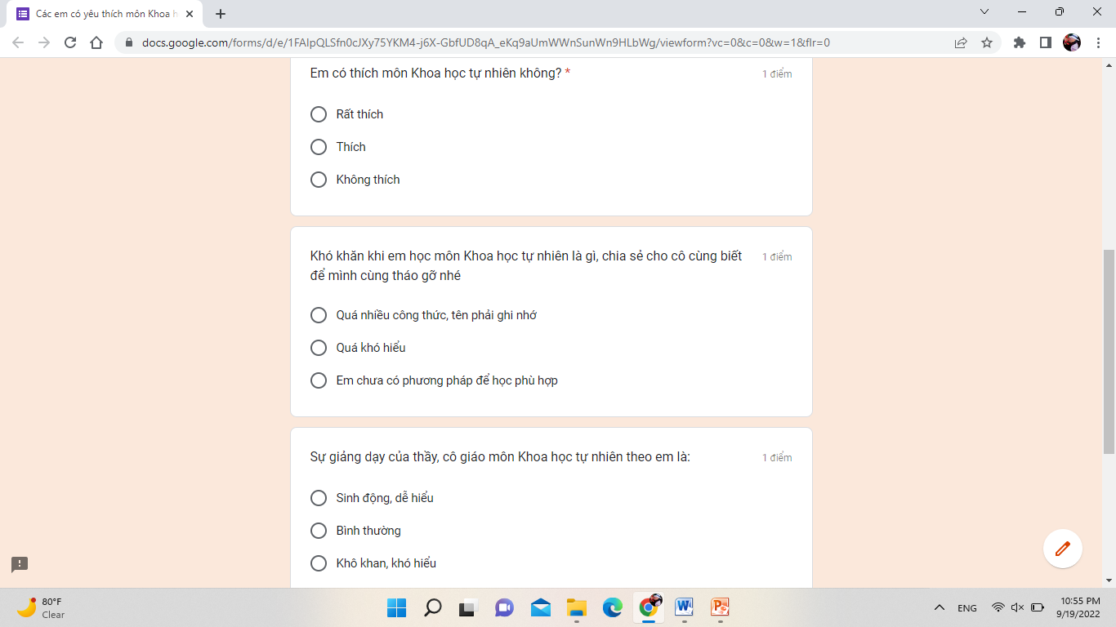
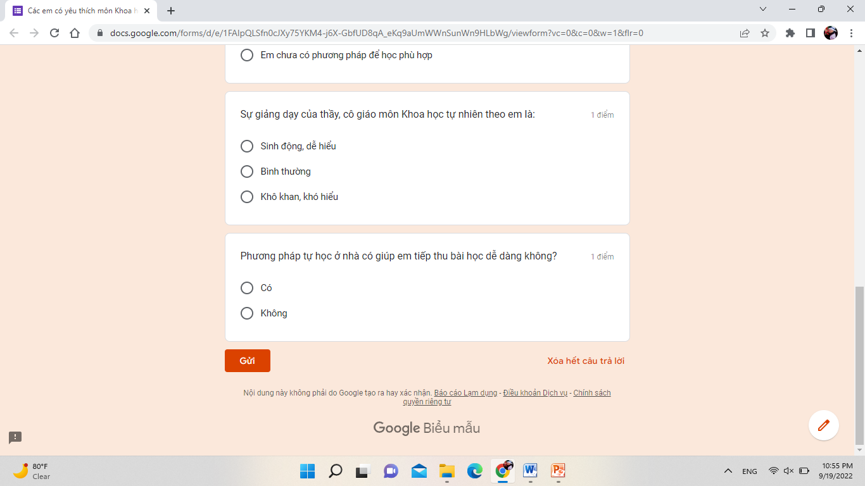

2. Trình bày biện pháp
Năm học 2022 – 2023, tôi thực hiện áp dụng một số biện pháp để phát huy tính tích cực của học sinh khi dạy Chương I: Nguyên tử - Sơ lược về bảng tuần hoàn các nguyên tố hoá học, môn KHTN 7, đặc biệt ở lớp 7A (để so sánh với kết quả của lớp 6A năm học 2021 – 2022).
Các biện pháp tôi đã áp dụng, cụ thể là:
a) Sử dụng phương tiện và đồ dùng dạy học tự làm có hiệu quả
Với đặc thù là trường ở vùng nông thôn, tuy cơ sở vật chất nhà trường luôn được hỗ trợ đầy đủ, nhưng với năng lực nhận thức của HS còn nhiều hạn chế, bản thân tôi nhận thấy việc sử dụng các phương tiện và đồ dùng dạy học cần phối hợp linh hoạt để HS tiếp thu được kiến thức trực quan, dễ hiểu nhất, từ đó mới phát huy được tính tích cực trong hoạt động học của các em.
Một số đồ dùng dạy học tự làm tôi đã áp dụng vào quá trình giảng dạy và nhận thấy có tính ứng dụng cao, phát huy được hiệu quả của việc dạy học như:
- Mô hình nguyên tử Bohr:
- Khi dạy bài 2. Nguyên tử, KHTN 7 - Hoạt động 2. Hình thành kiến thức:
Hoạt động 2.2. Mô hình nguyên tử của Rutherford – Bohr: Ngoài việc sử dụng công nghệ thông tin trong việc giảng dạy để HS biết được cấu tạo nguyên tử, tôi chọn sử dụng đồ dùng dạy học là bộ mô hình cấu tạo nguyên tử để học sinh được tự mình tham gia vào hoạt động khai thác kiến thức.
Bước 1: hướng dẫn HS quan sát bộ mô hình đã chuẩn bị sẵn.
Bước 2: hướng dẫn HS tự làm bộ mô hình theo nhóm.
Hoạt động 2.3. Cấu tạo nguyên tử
HS sẽ sử dụng bộ mô hình tự làm để tự khai thác và giải quyết vấn đề trong phiếu học tập, như: tìm hiểu về cấu tạo nguyên tử có bao nhiêu lớp electron, có bao nhiêu electron lớp ngoài cùng… sau đó lên bảng hoàn thành.
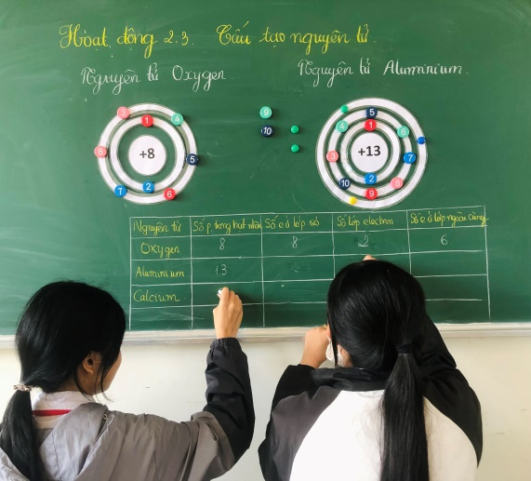
Hình 1. Sử dụng đồ dùng dạy học mô hình nguyên tử vào bài dạy KHTN 7
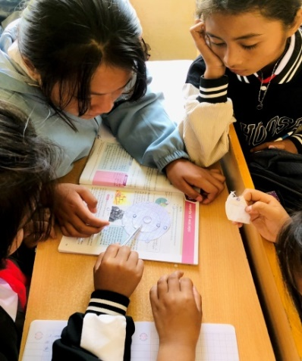
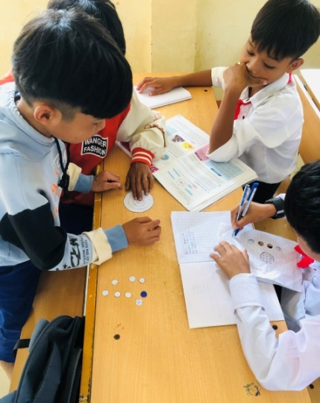
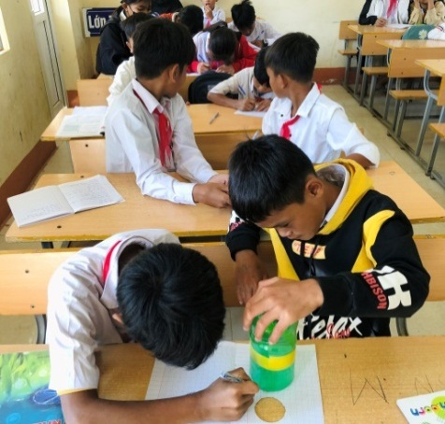
Hình 2. HS tự làm đồ dùng dạy học mô hình nguyên tử khi học môn KHTN
- Khi dạy bài 4. Sơ lược về bảng tuần hoàn các nguyên tố hoá học, KHTN 7 – Hoạt động 2. Hình thành kiến thức – Hoạt động 2.2. Tìm hiểu cấu tạo bảng tuần hoàn: tôi sử dụng mô hình nguyên tử Bohr để HS từ trực quan nhận ra được quy tắc sắp xếp các nguyên tố hoá học trong bảng tuần hoàn.
Qua quá trình áp dụng mô hình vào các bài dạy, nhận thấy HS rất hào hứng tham gia vào hoạt động tự thiết kế mô hình, sử dụng mô hình có hiệu quả và hiểu bài học một cách trực quan hơn so với việc GV chỉ sử dụng công nghệ thông tin trình chiếu mô hình.
- Bảng tuần hoàn các nguyên tố hoá học tự làm: áp dụng khi dạy bài 4 - Sơ lược về bảng tuần hoàn các nguyên tố hoá học, KHTN 7.
Bảng tuần hoàn các nguyên tố hoá học trong sách giáo khoa hiện nay chỉ đáp ứng đủ các thông tin trong quá trình học, nhưng chưa có tính gợi mở, khám phá cho học sinh, đặc biệt HS trường THCS Vạn Thắng, các em cũng chưa được tiếp cận các loại bảng tuần hoàn cầm tay, điện tử để khám phá được nhiều thông tin bổ ích.
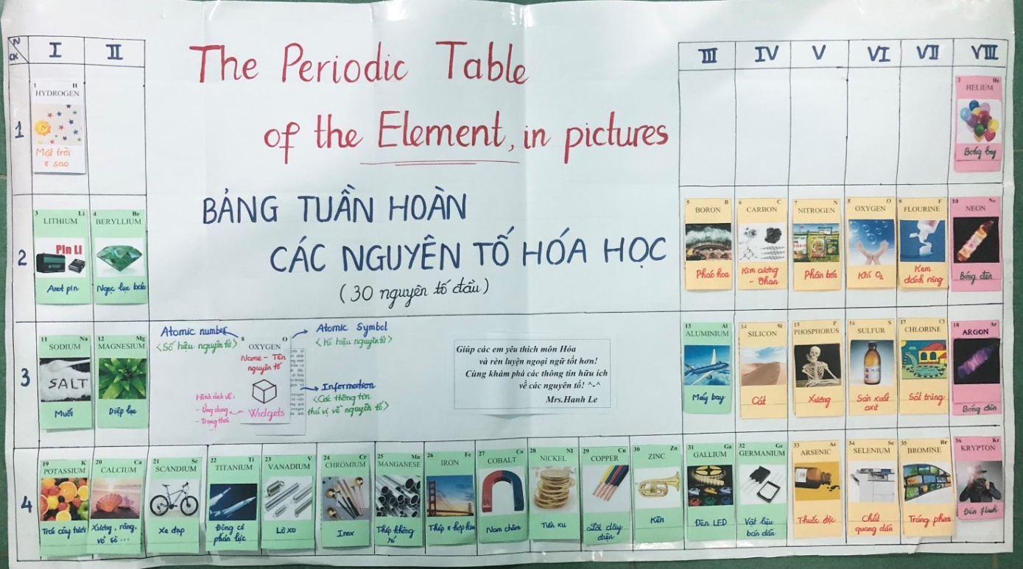
Hình 3. Bảng tuần hoàn các nguyên tố hóa học học sinh và giáo viên thiết kế
Bảng tuần hoàn tự làm được chia thành các ô, mỗi ô gồm một nguyên tố hóa học. Mỗi ô gồm hai phần chính:
12 Mg  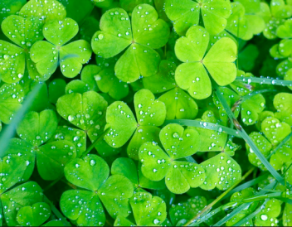  MAGNESIUM  Chất diệp lục |  | Magnesium được sử dụng để làm cho hợp kim nhẹ bền, đặc biệt là cho ngành công nghiệp hàng không vũ trụ, và cũng được sử dụng trong flashbulbs và pháo hoa.  Magnesium hữu cơ là quan trọng cho cả thực vật và động vật. Chất diệp lục là các porphyrin có magnesium ở trung tâm.  Các loại rau xanh như rau bi na, các loại quả hạch, hạt, một số ngũ cốc là nguồn cung cấp magnesium.
+ Phần 1: gồm: các thông tin về nguyên tố; đặc biệt là hình ảnh liên quan đến ứng dụng, trạng thái tự nhiên… của nguyên tố giúp học sinh phát huy được tính trực quan và thu hút sự yêu thích môn học.
+ Phần 2: Thông tin mở rộng tìm hiểu về nguyên tố, ứng dụng của nguyên tố: giúp học sinh khám phá được nhiều thông tin bổ ích.
- Tính thực tiễn của bảng tuần hoàn tự làm: Bảng được thiết kế gọn nhẹ, giá thành thấp, GV có thể sử dụng bảng tuần hoàn trong nhiều bài học, bằng nhiều hình thức như: treo vào bảng chính, treo vào bảng phụ, trang trí vào góc học tập của lớp… Áp dụng được với tất cả các lớp học, ở nhiều bài học của môn Hóa học, môn KHTN cấp THCS và cả cấp THPT.
- Tính sáng tạo: So với các bảng tuần hoàn thông thường, bảng tuần hoàn các nguyên tố hoá học do tôi tự làm ngoài cung cấp các thông tin cơ bản nhất cho HS, thì bằng hình thức trực quan nhất, thường xuyên nhất, HS được mở mang thêm nhiều nguồn thông tin khác bổ ích, giúp HS yêu thích môn học, biết thêm nhiều kiến thức, đồng thời rèn luyện được ngoại ngữ, những điều rất hữu ích đối với HS ở trường nông thôn.
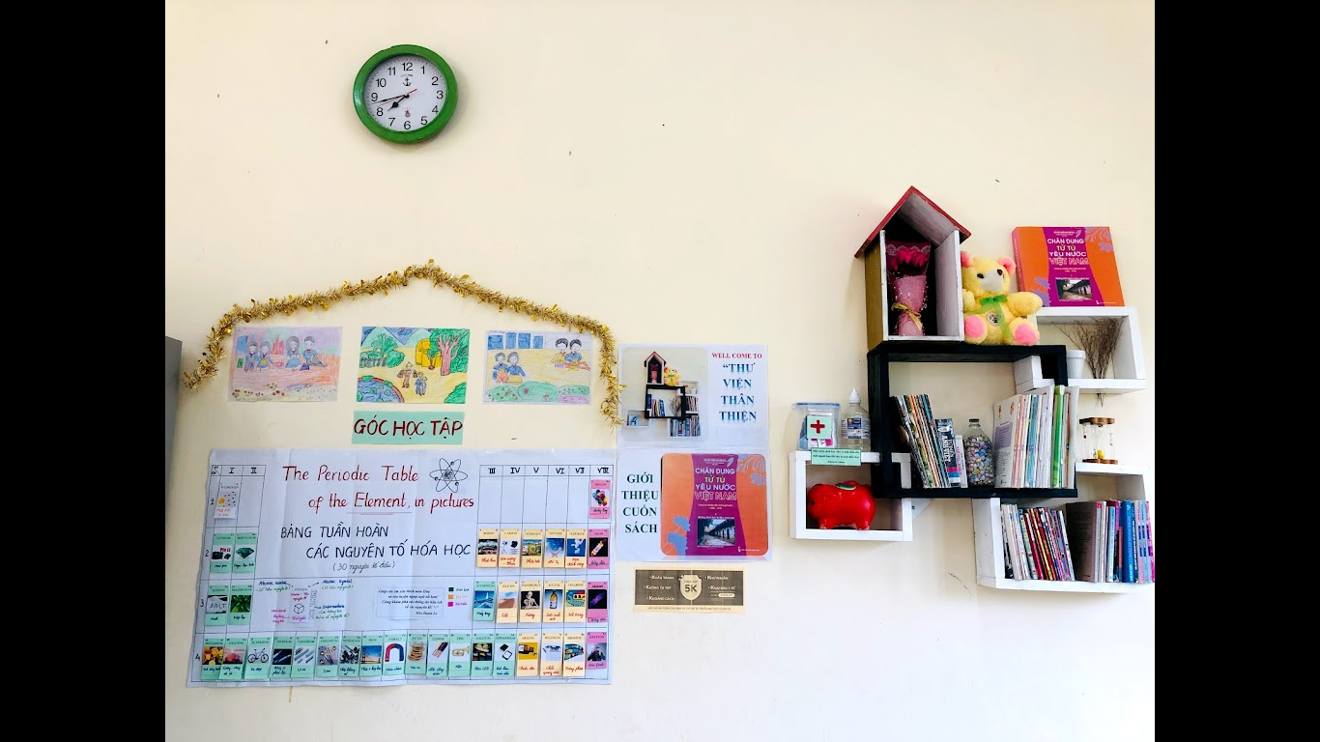
Hình 4. Bảng tuần hoàn tự làm được treo ở góc học tập lớp 7A để HS được quan sát, khám phá kiến thức hàng ngày
Tôi sử dụng bảng tuần hoàn tự làm xuyên suốt bài học, sau đó treo vào góc học tập ở cuối phòng học lớp 7A. Trong bài 4. Sơ lược về bảng tuần hoàn các nguyên tố hoá học, hoạt động 4 - Vận dụng, tôi hướng dẫn HS hoạt động nhóm để cùng nhau thực hiện bảng tuần hoàn tự làm. Mỗi nhóm có các cách làm riêng, từ hoạt động đó các em sẽ có sự tìm tòi, khám phá, ghi nhớ kiến thức tốt hơn và yêu thích môn học hơn.
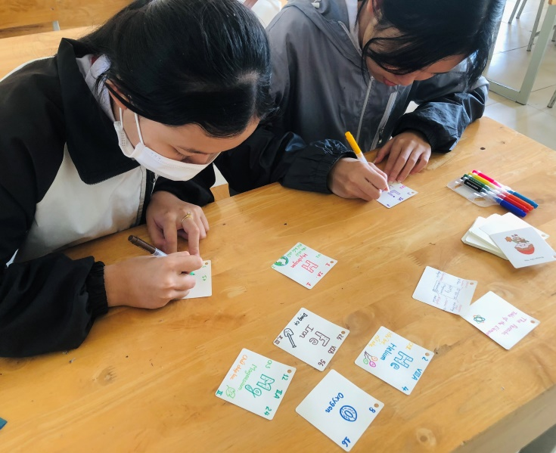
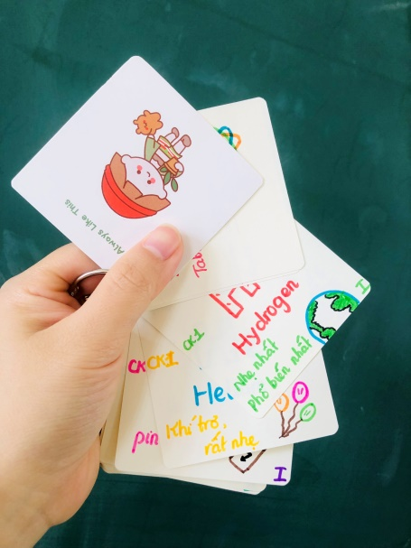
Hình 5. HS tự làm Flashcard các nguyên tố hoá học ở hoạt động 4. Vận dụng,
bài 4. Sơ lược bảng tuần hoàn các nguyên tố hoá học, KHTN 7

b) Sử dụng các phần mềm ứng dụng trong dạy học môn KHTN
Do điều kiện của học sinh còn nhiều khó khăn, hầu như các em không có máy tính và mạng internet để cùng tham gia vào một số nhiệm vụ khi GV giao, nên nhà trường và thầy giáo dạy Tin học đã giúp đỡ, tạo điều kiện để các em được tích hợp khi học tập môn Tin học sẽ được lồng ghép vào một số tiết luyện tập để sử dụng các phần mềm. Một số phần mềm tôi đã áp dụng trong quá trình dạy học môn KHTN như: Padlet, Mindomo, Google form, …
- Phần mềm Padlet: là một ứng dụng web tạo một giao diện để HS và GV cùng tương tác trực tuyến; GV có thể chia sẻ nguồn học liệu: văn bản, video, hình ảnh, đường link trang web,…; HS có thể chia sẻ, cập nhật và lưu trữ các sản phẩm học tập: hình ảnh, video, phiếu học tập, phiếu đánh giá,…
Mỗi chủ đề bài học tôi sẽ tạo một padlet để HS cùng tham gia vào các hoạt động, thông qua đó các em sẽ cùng nhau thực hiện các nhiệm vụ được giao, chia sẻ các thông tin, tham khảo thông tin… Tôi thường lồng ghép vào hoạt động 4. Vận dụng trong bài dạy. Từ đó tạo sự hứng thú, giúp các em yêu thích môn học hơn.
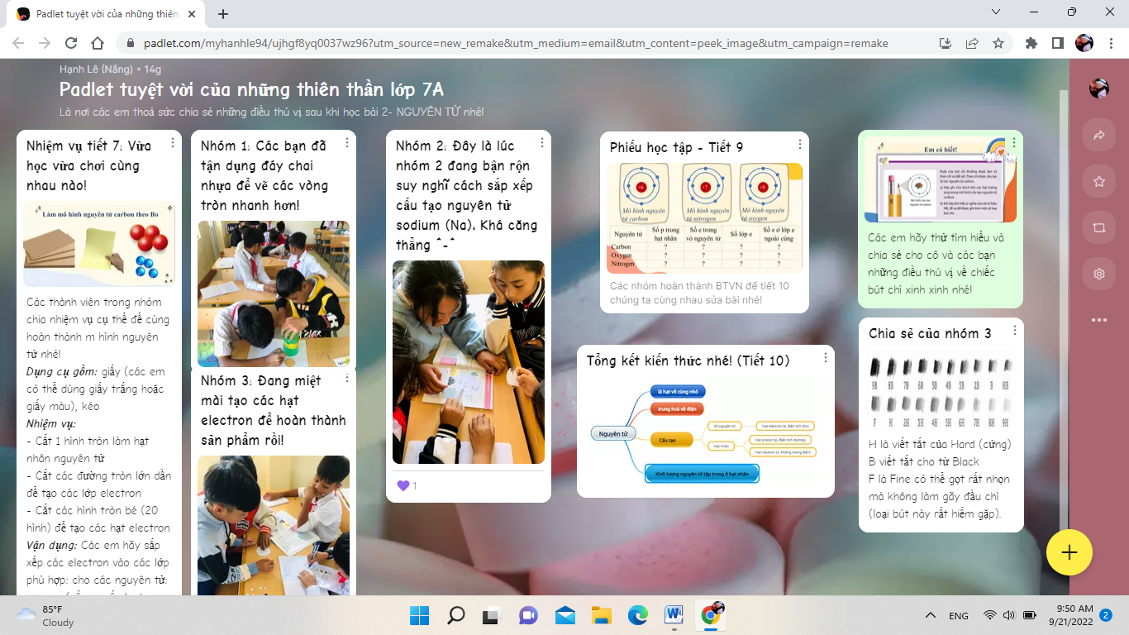
Hình 6. Sản phẩm padlet của bài 2. Nguyên tử môn KHTN 7.
- Phần mềm Mindomo: có chức năng chính là lập sơ đồ tư duy, sơ đồ khái niệm, sơ đồ tổ chức,… Tôi thường sử dụng vào các hoạt động dạy học trên lớp như:
- Lập sơ đồ tư duy để khái quát lại kiến thức cho HS.
- Giao nhiệm vụ cho nhóm HS tham gia tạo sơ đồ tư duy, từ đó HS có sự nghiên cứu, tự tổng hợp, khái quát kiến thức cho bản thân mình, thay vì GV chỉ trình chiếu HS sẽ khó ghi nhớ được.
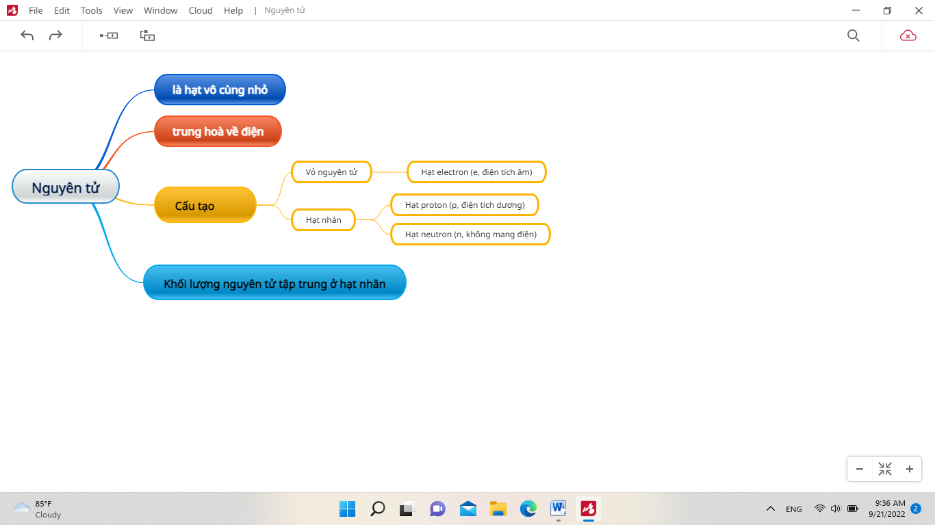
Hình 7. Sản phẩm sơ đồ tư duy được sử dụng vào quá trình dạy học sử dụng phần mềm Mindomo ở hoạt động 3. Luyện tập, bài 2. Nguyên tử, KHTN 7

c) Hoạt động nhóm theo phương pháp góc
Là hình thức tổ chức hoạt động học tập trong đó HS thực hiện các nhiệm vụ khác nhau tại các vị trí cụ thể trong không gian lớp học nhưng cùng hướng tới chiếm lĩnh một nội dung học tập. Phương pháp này tôn trọng phong cách học tập của người học, vì mỗi người học có cách xử lý thông tin khác nhau.
Các tư liệu và nhiệm vụ học tập ở mỗi góc giúp học sinh khám phá, xây dựng kiến thức và hình thành kĩ năng theo các cách tiếp cận khác nhau. HS có thể độc lập lựa chọn cách thức học tập riêng.
Khi dạy bài 2. Nguyên tử, KHTN 7, hoạt động 2. Hình thành kiến thức, HS nghiên cứu về cấu tạo nguyên tử, tôi cho lớp hoạt động nhóm theo phương pháp góc với các góc:
- Góc phân tích: HS được nghiên cứu SGK tìm hiểu về các quan niệm ban đầu về nguyên tử (hoạt động 2.1. Quan niệm ban đầu về nguyên tử)
- Góc quan sát: HS di chuyển đến góc quan sát các mô hình cấu tạo nguyên tử, rút ra nhận xét. (hoạt động 2.2. Mô hình nguyên tử của Rutherford - Bohr)
- Góc thực hành: HS thực hiện làm mô hình nguyên tử bằng giấy (hoạt động 2.2, phương pháp sử dụng đồ dùng dạy học ở mục a đã trình bày)
- Góc vận dụng: từ mô hình nguyên tử đã làm được ở góc thực hành, HS thực hiện phiếu học tập tìm hiểu về các đặc điểm của nguyên tử. (hoạt động 2.3. Cấu tạo nguyên tử, phương pháp sử dụng đồ dùng dạy học ở mục a đã trình bày)
GV hướng dẫn cho HS di chuyển theo các góc để hoạt động, GV quan sát, hướng dẫn và cho điểm khen thưởng. Qua hoạt động này tôi nhận thấy HS rất thích thú, mỗi nhóm có những cách làm riêng, các em tự tin dần vào các hoạt động của mình và nhớ kiến thức tốt hơn rất nhiều với cách dạy truyền thống mà trước đây tôi đã dạy.

PHẦN III. HIỆU QUẢ THỰC HIỆN CỦA VIỆC ÁP DỤNG BIỆN PHÁP TRONG THỰC TẾ DẠY HỌC
Tôi đã áp dụng biện pháp khi giảng dạy chương I: Nguyên tử - Sơ lược về bảng tuần hoàn các nguyên tố hoá học, môn KHTN 7 tại lớp 7A trường THCS Vạn Thắng, hiệu quả của việc áp dụng biện pháp được tôi tiến hành khảo sát qua hai bước:
+ Bước 1: qua bài kiểm tra 15 phút, kết quả HS đạt được là:
 | Số HS | Tốt |  | Khá |  | Đạt |  | Chưa đạt
 | Số HS | SL | % | SL | % | SL | % | SL | %
Bài kiểm tra | 38 | 19 | 50% | 14 | 36% | 5 | 14% | 0 | 0%
So với kết quả của năm học 2021 - 2022 nhận thấy đã có thay đổi hơn, đã có tỉ lệ HS đạt học lực tốt, số HS đạt mức khá và đạt tương đối bằng nhau, không có HS chưa đạt.
+ Bước 2: qua biểu mẫu khảo sát Google form: Từ kết quả khảo sát nhận thấy HS đã dần yêu thích môn học, các em đã bước đầu có được phương pháp học phù hợp để tiếp thu bài tốt hơn sau khi đã áp dụng biện pháp vào giảng dạy.
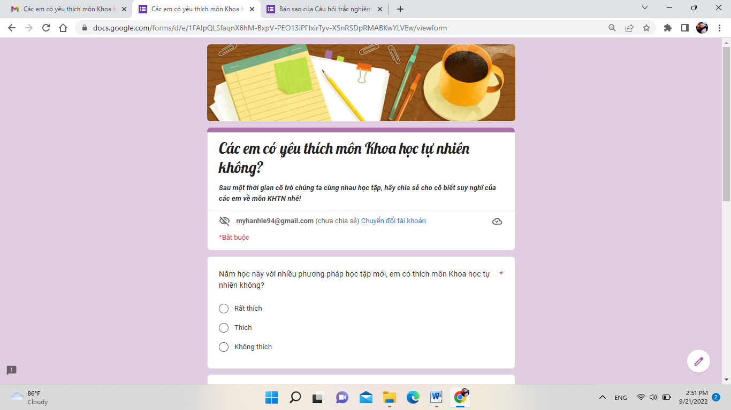  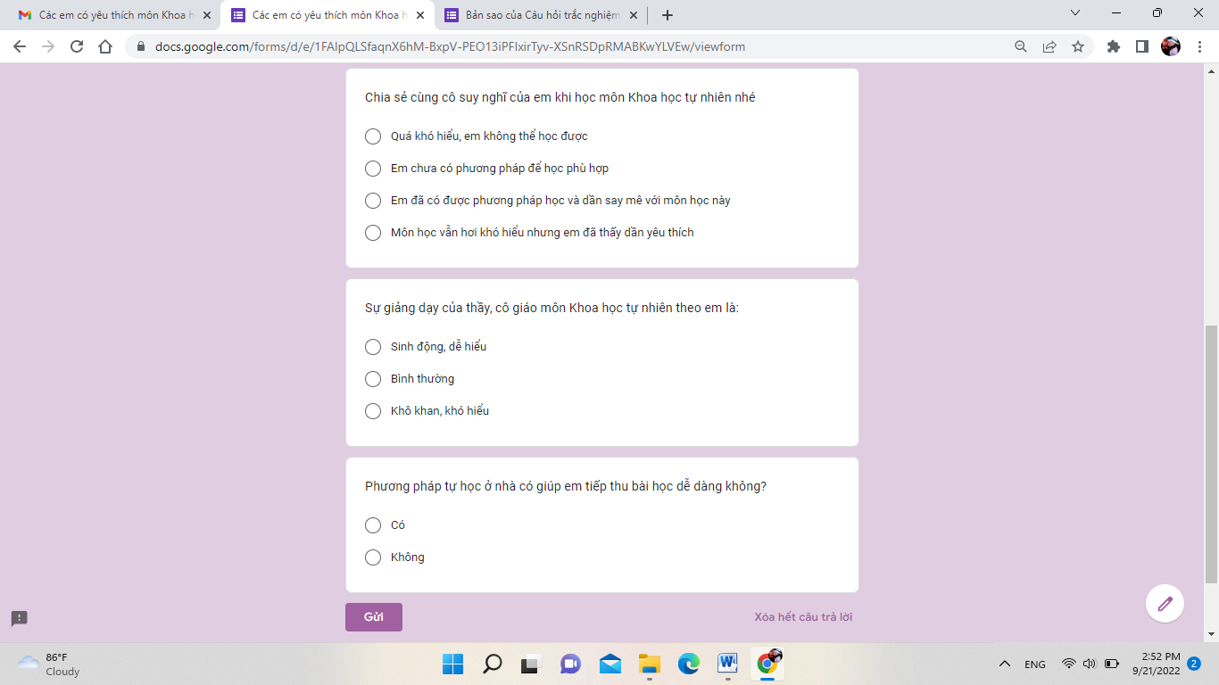 | 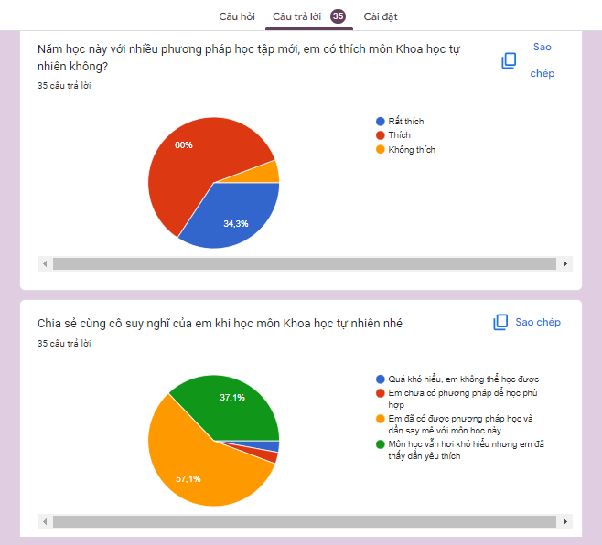  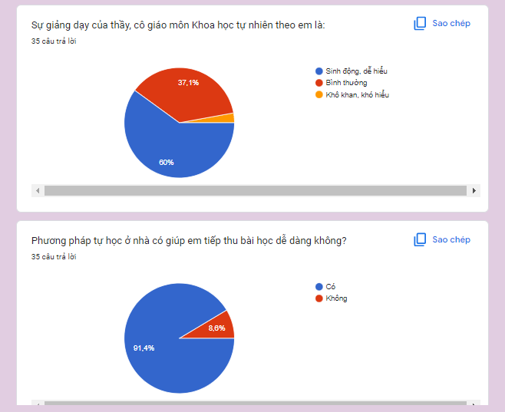

- Đồ dùng dạy học: Bảng tuần hoàn các nguyên tố hoá học và mô hình nguyên tử tự làm đạt giải nhì cuộc thi Đồ dùng dạy học tự làm do nhà trường tổ chức.
Từ những kết quả trên nhận thấy biện pháp áp dụng đối với lớp 7A đã có những thay đổi tích cực đối với HS, các em dần yêu thích môn học hơn, hiểu và nhớ bài học hơn, có khả năng vận dụng tốt hơn, từ đó kết quả học tập tốt hơn.

PHẦN IV. KẾT LUẬN

1. Ý nghĩa của biện pháp
Sau khi áp dụng biện pháp đã đạt được kết quả khả quan. Tôi thấy rằng biện pháp có nhiều ý nghĩa:
- Vận dụng sáng tạo, linh hoạt một số phương pháp dạy học tích cực.
- Sử dụng phương pháp dạy học đang được ít giáo viên sử dụng
- Giúp học sinh được tiếp cận đa dạng các phương pháp dạy học.
- Học sinh yêu thích môn học hơn, có ý thức hơn trong việc học tập.
Nhờ việc áp dụng biện pháp, tôi nhận thấy đã đạt được các kết quả tiến bộ rõ rệt. Tôi sẽ tiếp tục đổi mới và thực hiện các biện pháp để việc giáo dục cho học sinh đạt hiệu quả cao hơn nữa.

2. Kiến nghị, đề xuất
Để đề tài thực sự có hiệu quả, tôi có một số kiến nghị như sau:
- Đối với phòng GD & ĐT và nhà trường tiếp tục quan tâm nhiều hơn, tổ chức nhiều hơn các chuyên đề về phương pháp dạy học tích cực để giáo viên các trường có thêm cơ hội để trao đổi, chia sẻ kinh nghiệm lẫn nhau.
­ Đối với giáo viên: Tăng cường công tác nghiên cứu, nâng cao kiến thức, dự giờ đồng nghiệp để trau dồi, học hỏi thêm về các phương pháp dạy học tích cực; vận dụng sáng tạo, linh hoạt.
Trên đây là một số biện pháp của bản thân trong việc vận dụng một số phương pháp dạy học tích cực khi dạy học môn KHTN tại trường THCS Vạn Thắng, tôi rất mong nhận sự góp ý, giúp đỡ của Hội đồng giám khảo và đồng nghiệp, để bản thân tôi rút kinh nghiệm trong việc giảng dạy nhằm nâng cao chất lượng giáo dục cho học sinh ngày càng đi lên. Tôi xin chân thành cảm ơn!

XÁC NHẬN CỦA  THỦ TRƯỞNG ĐƠN VỊ | Vạn Thắng, ngày 06 tháng 04 năm 2023  NGƯỜI THỰC HIỆN  Nguyễn Thị Thuý Hằng

MỤC LỤC

PHẦN I. MỞ ĐẦU 1
Lý do lựa chọn biện pháp 1
PHẦN II. NỘI DUNG 1
1. Đánh giá thực trạng 1
a) Thuận lợi 1
b) Khó khăn 2
c) Thực trạng dạy học môn KHTN ở trường THCS Vạn Thắng 2
2. Trình bày biện pháp 4
a) Sử dụng phương tiện và đồ dùng dạy học tự làm có hiệu quả 5
b) Sử dụng các phần mềm ứng dụng trong dạy học môn KHTN 11
c) Hoạt động nhóm theo phương pháp góc 12
PHẦN III. HIỆU QUẢ THỰC HIỆN CỦA VIỆC ÁP DỤNG BIỆN PHÁP TRONG THỰC TẾ DẠY HỌC 13
PHẦN IV. KẾT LUẬN 14
1. Ý nghĩa của biện pháp 14
2. Kiến nghị, đề xuất 15

